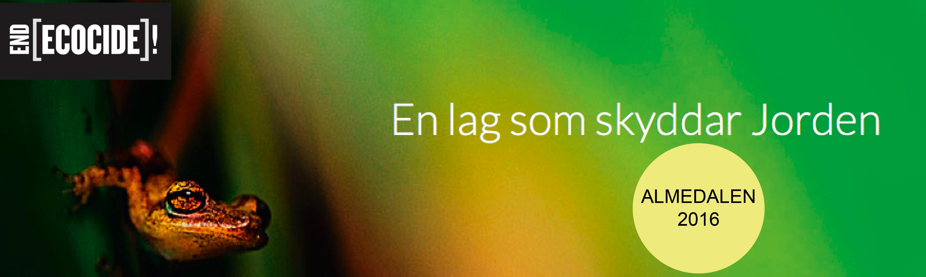
Världen är i desperat behov av att rikta om sin innovationskraft till hållbarhet. På onsdag kl 15 samlas näringsliv, lobbyister, bank och finans i Almedalen kring samtal om att lagstifta mot ecocide. Välkommen på seminariet!
Världen är i desperat behov av att rikta om sin innovationskraft till hållbarhet. Vattenfalls försäljning av sin tyska kolverksamhet är ett aktuellt exempel på hur internationell lagstiftning saknas som styr affärer till vad som är bra för livet på jorden. End Ecocide lagstiftning är ett visionärt förslag. Välkomna till samtal med; Annika Laurén VD Ekobanken, Eva Karlsson VD Houdini Sportswear, Jonas Roupé marknadschef Ragn-Sells Sverige AB och Stuart Pledger från Sustainable Leadership Lab.
INBJUDAN ALMEDALEN 6 juli klockan 15:00-15:50
”Ekocidlagstiftning inom FN – för ett skifte mot grön ekonomi”
Plats: Björkanderska Magasinet, Skeppsbron 24, ”Sal F14”
Arrangör: Ekobanken och End Ecocide Sverige
Intresset för en internationell lagstiftning om brott mot naturen – ecocide – växer globalt. En lagstiftning mot livsmiljöförstörelse, inom ramen för FN:s Romstadga, skulle innebära stora förändringar i investeringsflöden. Vilka dörrar stängs och vilka öppnas?
Idag går en stor del av världens investeringar till projekt som skadar livsmiljöer. Det är orimligt att långsiktiga investeringar, till exempel pensioner, investeras i verksamheter som gör kortsiktiga vinster medan skadorna de orsakar äventyrar framtiden. Ett förslag om en internationell lagstiftning mot livsmiljöförstörelse, ecocide, som kan åtalas i Internationella Brottsmålsdomstolen i Haag, vinner nu mark. En lag om ecocide skulle innebära ett skifte i riskanalyserna rörande kontroversiella projekt. Genom att beslutsfattare får stöd i att på straffrättsliga grunder avstå från verksamhet som är lönsam men miljöförstörande, blir det möjligt att hejda den systematiska och omfattande förstöring som blivit vardagsmat. Kan en internationell lagstiftning om ecocide vara ett stöd för investeringar i hållbar innovation och cirkulär ekonomi? Är det ett sätt att hantera klimatfrågan? Är det överhuvudtaget möjligt att genomföra?
Medverkande: Annika Laurén VD Ekobanken, Eva Karlsson VD Houdini Sportswear,
Jonas Roupé marknadschef Ragn-Sells Sverige AB, Stuart Pledger Sustainable Leadership Lab
Assistans: Annette Ericsdotter Bettaieb och Karmapriya Muschött, End Ecocide Sverige

Ett seminarium till!
Tillsammans med Ekobanken bjuder End Ecocide Sverige in till två seminarium under Almedalsveckan. Utöver ovanstående även samtal med Anna Borgeryd, VD för Polarbröd på torsdag morgon 7 juli klockan 9.00. Läs mer här. http://endecocide.se/aktuellt/end-ecocide-sverige-arrangerar-seminarium-i-almedalen/
Kontakt
För mer information eller intervjuer vänligen kontakta;
Annette Ericsdotter Bettaieb, annette@tgim.se, 070-777 91 00
End Ecocide Sverige är ett svenskt nätverk som arbetar med att sprida idén om en internationell ekocidlagstiftning och med att sammanföra aktörer som kan arbeta för att detta förverkligas. Vi arbetar bl a med att lyfta frågan inom svenskt näringsliv och inom akademin. Vi samarbetar med Polly Higgins (www.eradicatingecocide.com) och är en del av det globala nätverket End Ecocide on Earth.
Facebook: End Ecocide Sweden
Twitter: @EndEcocideSWE
Frågor och svar om ecocide: http://eradicatingecocide.com/the-law/faqs/
Länkar
Pella Larsdotter Thiel i Naturmorgon om FN´s dialogprocess http://t.sr.se/1U6750O
Krönika i Landets Fria Tidning http://www.landetsfria.se/artikel/123261
FN/Harmony with Nature http://www.harmonywithnatureun.org/
Näringslivsföreträdare: Upp till bevis på FN-mötet http://www.dagensarena.se/opinion/naringslivsforetradare-upp-till-bevis-pa-fn-motet/
Aktuellt: Konferens ”Naturens rättigheter”, våren 2017 i Stockholm
Lodyn och End Ecocide Sverige planerar en konferens om ”Naturens rättigheter”
i Stockholm under våren 2017. För mer information, samarbete, sponsring, vara utställare, kontakta: Pella Larsdotter Thiel, End Ecocide Sverige, pella.thiel@endecocide.se, 073-658 98 84

